Simple user-thread Context Switching
_운영체제_
Part 1 : Team project
팀보고서
202201479 박지원 202201529 정상혁 202201539 진유빈

- xv6 분석
xv6는 Unix Version 6을 기반으로 만들어진 교육용 운영체제이다. Simple user-level thread의 context switching을 위해 xv6의 커널과 유저 영역의 다양한 파일들을 분석한다. 특히 핵심적인 부분은 trap.c에서의 타이머 인터럽트를 활용한 시분할 방식의 user-level thread 전환 구현이었으며, 이는 실제 운영체제의 스케줄러와 매우 유사한 방식으로 동작한다는 점을 알 수 있다. 이어서 xv6 파일의 역할을 각각 요약하겠다.

-Uthread1.c
uthread1.c는 user-level thread기능을 유저 영역에서 구현한 예제 파일이다. 이 파일은 가장 간단한 형태의 사용자 스레드 프레임워크로, current_thread, next_thread를 전역 변수로 사용하여 스레드 간 전환을 실현한다. 각 스레드는 고정된 크기의 스택 배열을 가지며, 실행할 함수 포인터를 스택에 직접 올리고 문맥 전환은 thread_switch()를 통해 이루어진다.
-Uthread_switch.S
이 파일은 사용자 스레드 간 문맥 전환을 어셈블리 수준에서 구현한 파일이다. Thread_switch 함수는 현재 실행 중인 스레드의 스택 포인터(esp)를 저장한 후, 다음 스레드의 스택 포인터를 복원하고 ret 명령어로 복귀함으로써 실행 흐름을 다음 스레드로 넘긴다. 커널 레벨 swtch()와 달리 최소한의 레지스터만을 다루기 때문에 구조가 간결하다.
-User.h
유저 영역에서 사용하는 시스템 콜 인터페이스를 정의하는 헤더 파일로, 사용자 스케줄러의 주소를 커널에 등록하기 위한 uthread_init() 함수 원형이 포함되어 있다. 이 함수를 통해 사용자 프로그램은 자신이 정의한 스케줄러 함수의 주소를 커널에 전달할 수 있으며, 이 정보는 이후 타이머 인터럽트 발생 시 커널이 사용자 스케줄러를 호출하는 데 사용된다.

-Trap.c
이 파일은 xv6에서 발생하는 인터럽트와 예외 상황을 처리하는 핵심 모듈이다. 특히 이번 과제에서 가장 중요한 역할을 담당한 부분은 타이머 인터럽트를 이용한 시분할 방식의 사용자 스레드 스케줄링이었다. T_IRQ0 + IRQ_TIMER 인터럽트가 발생하면, 현재 실행 중인 프로세스가 유저 모드인지 확인하고, 사용자 스레드가 살아있다면 thread_schedule()을 호출하여 다음 스레드로 문맥 전환을 수행한다. 이는 실제 운영체제의 preemptive scheduling과 유사하게, 일정 시간마다 사용자 스레드를 자동으로 전환시키는 구조를 가지며, trap() 함수가 그 트리거 역할을 한다.
-Proc.c / proc.h
이 파일은 xv6에서 프로세스 구조와 전반적인 관리 기능이 구현된 부분이다. 사용자 수준 스레드 구현을 위해 struct thread라는 구조체가 추가되었고, 전체 사용자 스레드를 담는 배열 all_thread[]와 현재 실행 중인 스레드를 가리키는 포인터 current_thread, 다음에 실행될 next_thread 등이 선언되었다. Thread_schedule() 함수는 실행 가능한 스레드를 선택하고 thread_switch()를 호출하여 실제 문맥 전환을 수행하며, uthread_init()은 사용자로부터 전달받은 스케줄러의 주소를 저장한다. 또한, user_threads_alive()를 통해 현재 실행 가능한 스레드가 있는지 확인할 수 있다.
-Sysproc.c
시스템 콜에 대응하는 커널 함수들이 정의된 파일이다. 이 중 sys_uthread_init()은 사용자 프로그램이 시스템 콜을 통해 전달한 스케줄러 주소를 커널 전역 변수에 저장하는 역할을 하며, trap 시 이 주소를 참조하여 사용자 스케줄러를 실행할 수 있도록 한다. Xv6의 기본 시스템 콜에 새로운 기능을 추가하는 구조가 잘 드러난다.
-Syscall.h / syscall.c
syscall.h에는 시스템 콜 번호들이 정의되어 있으며, 이번 과제에서는 SYS_uthread_init가 새로 추가되었다. Syscall.c는 시스템 콜 번호와 커널 함수 사이의 매핑을 담당하며, syscall() 함수는 현재 trap frame에 저장된 시스템 콜 번호를 확인한 뒤 적절한 함수를 실행한다. 이 과정을 통해 사용자 프로그램의 uthread_init() 호출은 sys_uthread_init()으로 연결되고, 사용자 스케줄러가 등록되는 흐름이 완성된다.

각 파일의 역할과 내부 함수들에 대하여 정리한 것은 여기까지이다. 내부의 모든 파일을 분석하기보다, 중요한 파일 혹은 과제 수행 시 수정할만한 파일들 위주로 분석하였다. 이어서 파일 및 함수 간 관계를 정리한 내용이다.
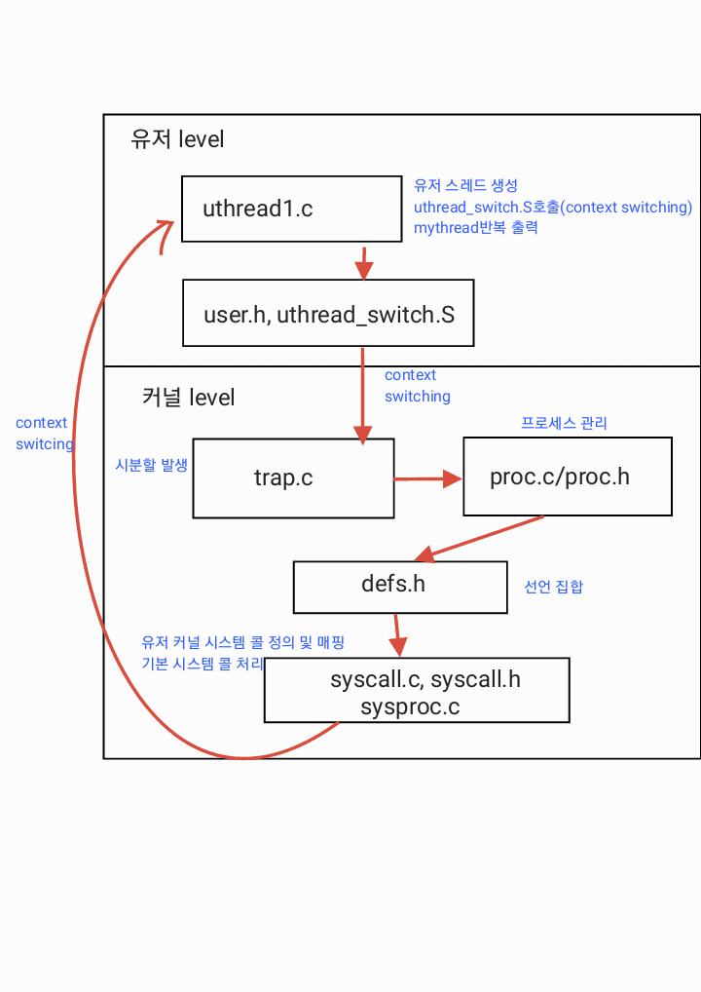
사용자 수준 스레드가 동작하기 위해 커널과 유저 영역 간에는 다음과 같은 흐름이 형성된다.
- 사용자 프로그램에서 uthread_init((int)thread_schedule)을 호출하여 사용자 스케줄러의 주소를 커널에 전달한다.

- 시스템 콜 처리 과정에서 syscall()이 이를 가로채고, sys_uthread_init()을 호출하여 해당 주소를 user_scheduler에 저장한다.

- 일정 시간 간격으로 발생하는 타이머 인터럽트에서, trap() 함수는 현재 실행 중인 프로세스가 유저 모드인지와 실행 가능한 사용자 스레드가 있는지를 확인한다.

- 조건이 만족되면 thread_schedule()을 호출하여 다음 스레드를 선택하고, thread_switch()를 통해 문맥 전환을 수행한다.
- Thread_switch()는 어셈블리 수준에서 스택 포인터만 바꿔주며, 곧바로 사용자 함수로 복귀하여 다음 스레드가 실행된다.

2.설계 및 구현
- trap.c
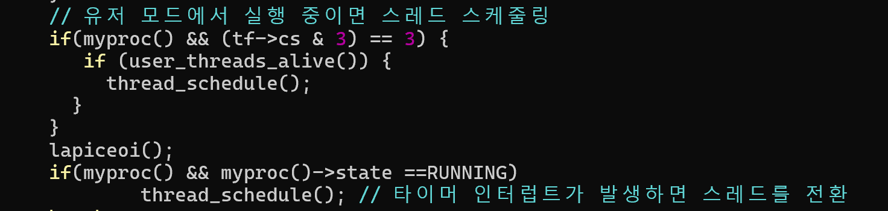
tf->cs & 3 == 3 조건은 현재 실행 중인 코드가 사용자 모드에서 실행 중임을 확인하는 플래그이다. user_threads_alive() 함수는 현재 사용자 스레드 중 RUNNABLE 상태인 스레드가 존재하는지 여부를 확인한다. 조건을 만족할 경우 thread_schedule()을 호출하여 스레드 간 문맥 전환을 수행한다.

- proc.c
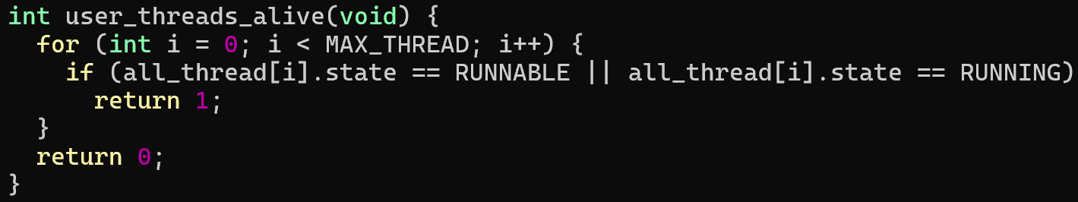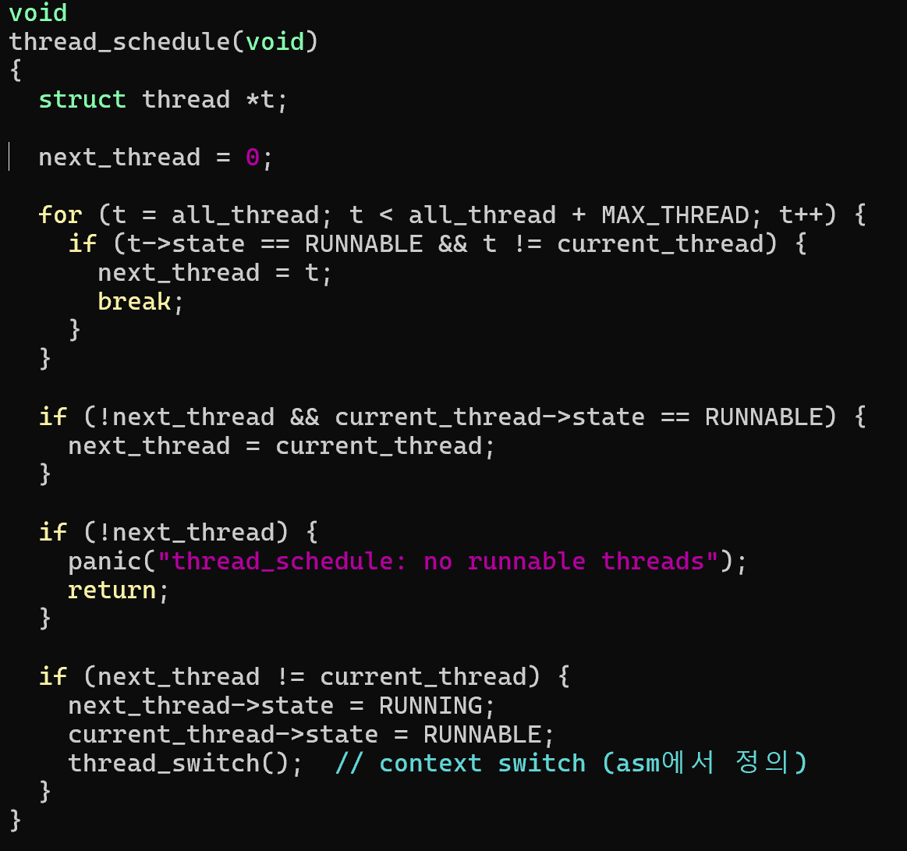

user_threads_alive()는 사용자 스레드가 여전히 실행 가능한 상태인지 확인하는 함수이다. 이는 커널 타이머 인터럽트 발생 시 thread_schedule()을 호출할지 여부를 판단하기 위한 조건으로 사용한다. RUNNABLE 혹은 RUNNING 상태의 스레드가 하나라도 존재하면 1을 반환한다. 불필요하게 스케줄러를 실행하지 않도록 하기 위해, 살아있는 사용자 스레드가 있을 때만 스케줄링이 실행되도록 설계 커널과 사용자 레벨 스케줄링을 명확히 분리하여 커널 안정성을 보장한다.

thread_schedule() 함수는 실행 가능한 스레드를 탐색하여 next_thread로 설정하고, 문맥 전환을 수행하는 함수이다. next_thread가 현재 스레드와 다르면 상태를 갱신하고 thread_switch()를 호출하여 스레드 전환한다. 단순 Round-Robin 방식 기반으로, 먼저 도는 순서대로 실행 가능한 스레드를 찾는다. 스케줄링 정책은 단순하지만 사용자 수준에서의 문맥 전환 기능을 실현하기 위한 구조이다. 불필요한 문맥 전환을 피하고, 최소한의 오버헤드로 사용자 스레드 간 전환을 구현한다.

- proc.h
유저 스레드 스케줄러와 연동되도록 하기 위해 새로운 외부 심볼들을 선언하였다
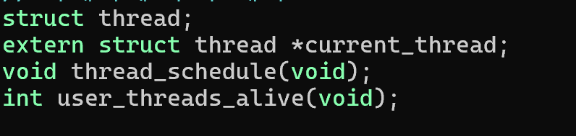
current_thread는 현재 실행 중인 유저 스레드의 포인터이다. 사용자 스레드 간 전환 시 스케줄러 및 문맥 전환 함수(thread_switch)에서 공통적으로 사용됨. extern으로 선언함으로써 다른 C 파일에서 참조 가능하게 설계하였다.
thread_schedule()는 사용자 스레드의 스케줄링을 수행하는 함수이다. 사용자 스레드 스케줄러로서 실행 가능한 다른 스레드를 찾아 문맥 전환을 수행. 타이머 인터럽트와 연계되어 실행되며 사용자 스레드의 CPU 할당을 담당한다.
user_threads_alive()는 현재 종료되지 않은 유저 스레드가 있는지를 확인하는 함수이다. 현재 살아 있는 사용자 스레드가 존재하는지를 확인하여 스케줄링 조건 판단에 사용된다. 스레드 스케줄러가 불필요하게 동작하지 않도록 최적화하는 역할이다.

- syscall.c
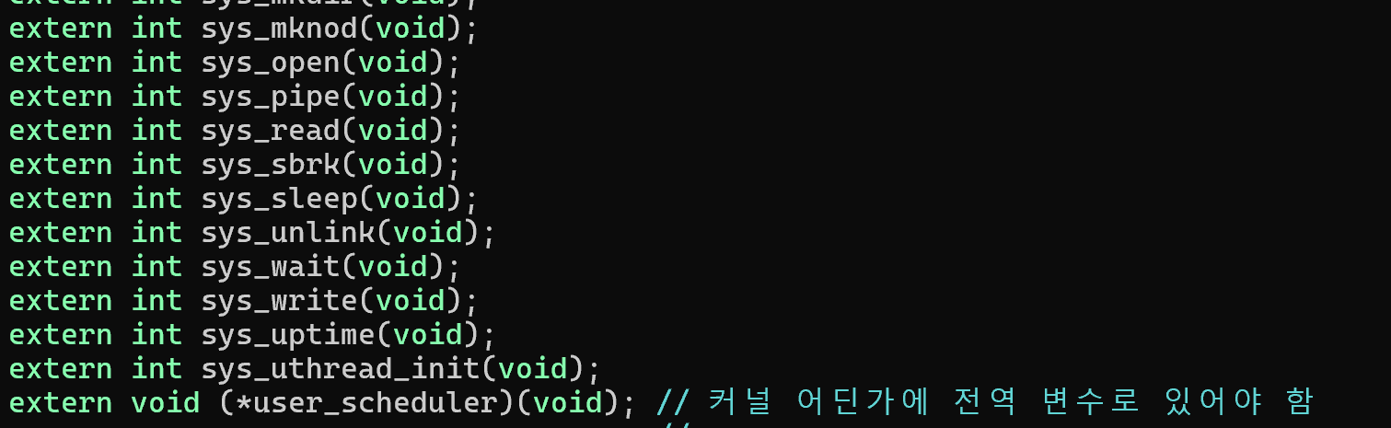
커널 외부에서 정의된 sys_uthread_init 함수를 참조할 수 있도록 extern 선언을 추가하였다. 이는 시스템 콜 핸들러에서 해당 함수를 호출할 수 있게 해준다. 사용자 스케줄링 함수 포인터 user_scheduler를 전역에서 접근 가능하도록 선언하였다. 이 포인터는 uthread_init을 통해 설정되며, trap 등에서 스케줄링을 할 때 이 함수가 호출되도록 유도한다.

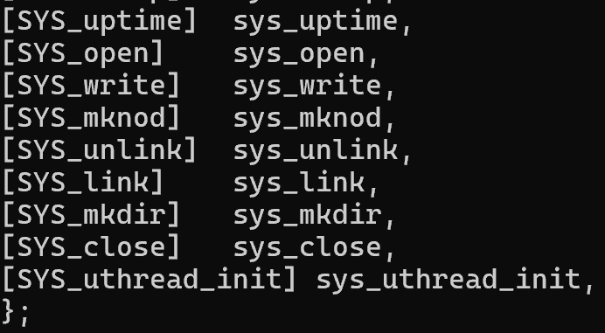
시스템 콜 번호와 sys_uthread_init 함수를 연결해주는 매핑을 시스템 콜 함수 테이블에 추가하였다. 사용자가 SYS_uthread_init 번호로 시스템 콜을 호출하면 sys_uthread_init() 함수가 실행되도록 구성하였다.

- syscall.h
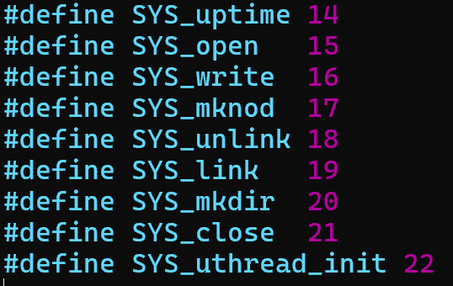
사용자 스레드를 초기화하는 시스템 콜인 uthread_init에 고유한 시스템 콜 번호 22를 부여하였다. 사용자 프로그램에서 int 64 등의 방식으로 커널에 시스템 콜을 요청할 때, 이 번호를 사용하여 sys_uthread_init 함수가 호출되도록 한다.
- usys.S
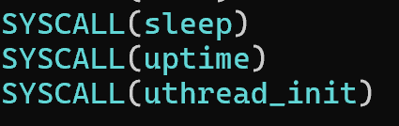
SYSCALL(name) 매크로는 내부적으로 name 함수에 대한 어셈블리 stub을 생성한다. 이 stub은 사용자 공간에서 커널로 트랩(int)을 발생시키는 역할을 한다. 이 줄을 통해 사용자 프로그램에서 uthread_init(int address) 함수를 호출하면 자동으로 syscall()을 통해 커널의 sys_uthread_init()으로 연결된다. 이 선언을 통해 사용자 애플리케이션은 uthread_init()을 일반 함수처럼 호출하면서도, 실제론 커널 내 시스템 콜 핸들러를 실행할 수 있게 된다.

- uthread1.c
스레드를 나타내는 구조체 thread는 각 스레드의 상태 및 실행을 위한 최소 정보를 저장한다. 주요 필드는 다음과 같다. sp는 해당 스레드의 저장된 스택 포인터로, 스레드 전환 시 레지스터 컨텍스트를 저장하고 복구하는 데 사용된다. stack은 스레드 전용 스택 메모리 공간 (8KB)로, 각 스레드마다 독립적인 실행 컨텍스트를 제공한다. 상태값을 통해 스케줄러는 실행 가능한 스레드를 선별할 수 있다. Stat는 현재 스레드의 상태 (FREE, RUNNABLE, RUNNING)이다. Function은 실행할 함수의 포인터이다.

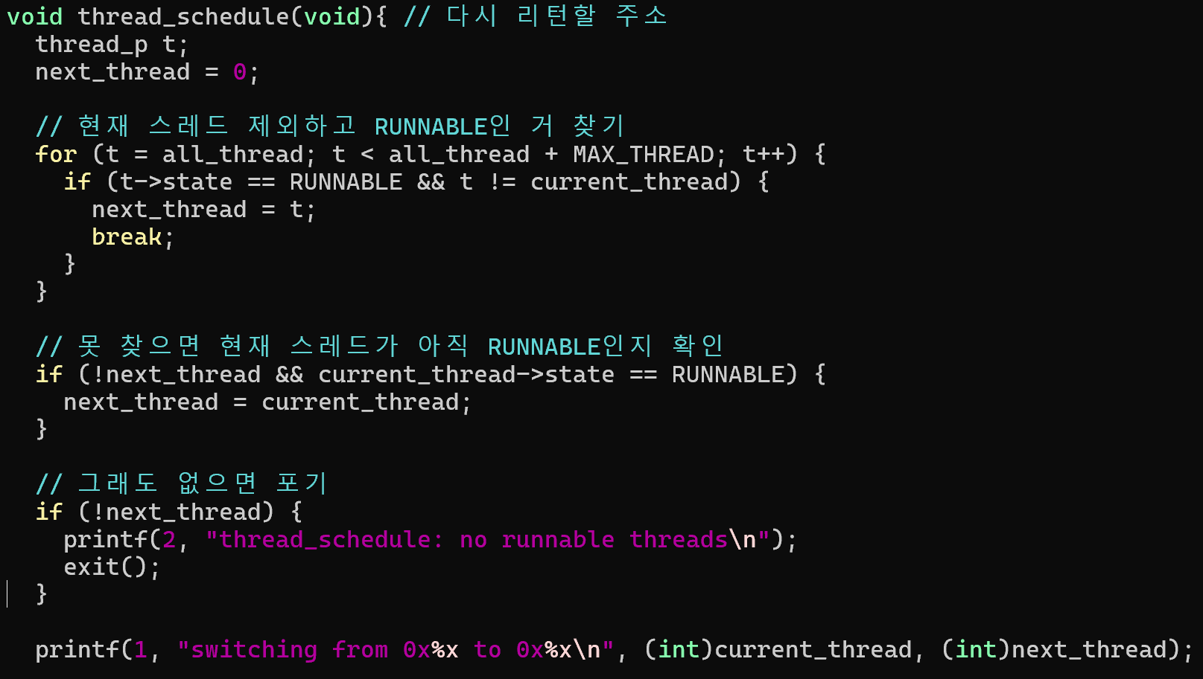
스레드 상태 관리 및 전환은 다음과 같이 설계하였다. 스레드는 총 4개(MAX_THREAD = 4)까지 동시에 생성 가능하며, FREE → RUNNABLE → RUNNING → FREE 사이클로 상태가 변경된다. 스레드 간 전환은 thread_switch() 어셈블리 루틴을 통해 스택 포인터 및 레지스터 값을 저장/복원함으로써 수행된다. 스케줄러(thread_schedule())는 현재 실행 중인 스레드를 제외한 RUNNABLE 상태의 스레드를 탐색하여 다음 스레드를 선택한다. 만약 실행 가능한 스레드가 없는 경우, 현재 스레드가 RUNNABLE 상태이면 그대로 실행하며, 실행 가능한 스레드가 전혀 없을 경우에는 프로그램을 종료한다. 스레드 종료 시에는 thread_exit() 함수를 통해 상태를 FREE로 전환하고 스케줄러를 호출하여 다음 스레드로 자연스럽게 전환된다.

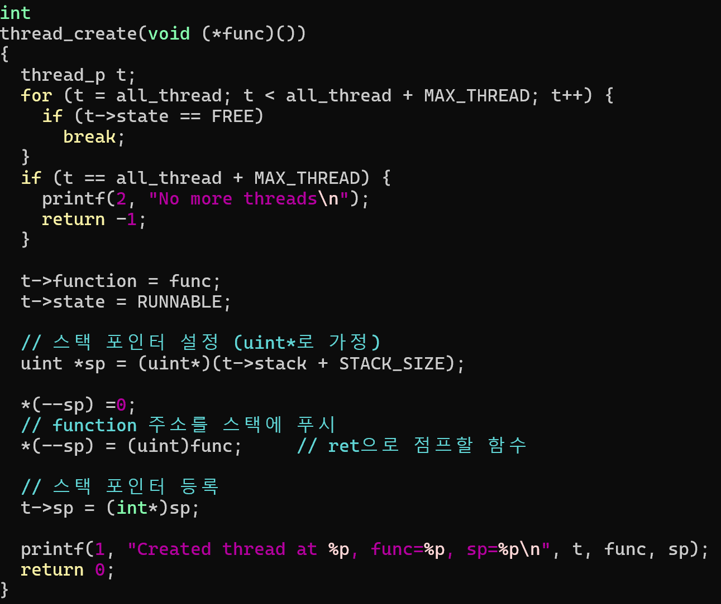
thread_create() 함수는 새로운 스레드를 초기화하며, 독립된 스택을 할당하고 함수 포인터를 저장한 후, 리턴 주소에 해당 함수의 주소를 스택에 삽입하여 첫 실행 시 해당 함수로 진입할 수 있도록 한다. 이 과정에서 스택 포인터(sp)는 함수 리턴 시점에 해당 함수로 진입할 수 있도록 적절히 구성된다.

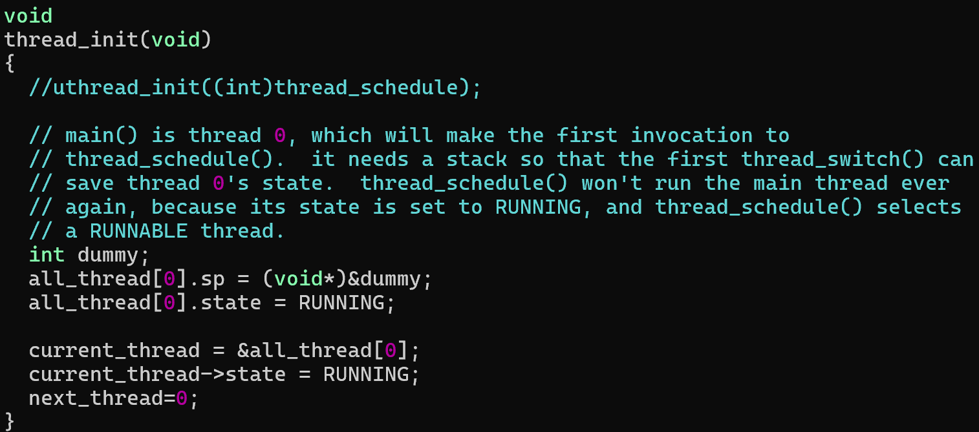
메인 스레드는 최초의 실행 스레드로 간주되며, thread_init()에서 all_thread[0]으로 초기화된다. 이를 통해 메인 함수 또한 일반 스레드처럼 관리되며, 다른 스레드와의 전환이 가능하게 설계되었다.

- uthread_switch.S
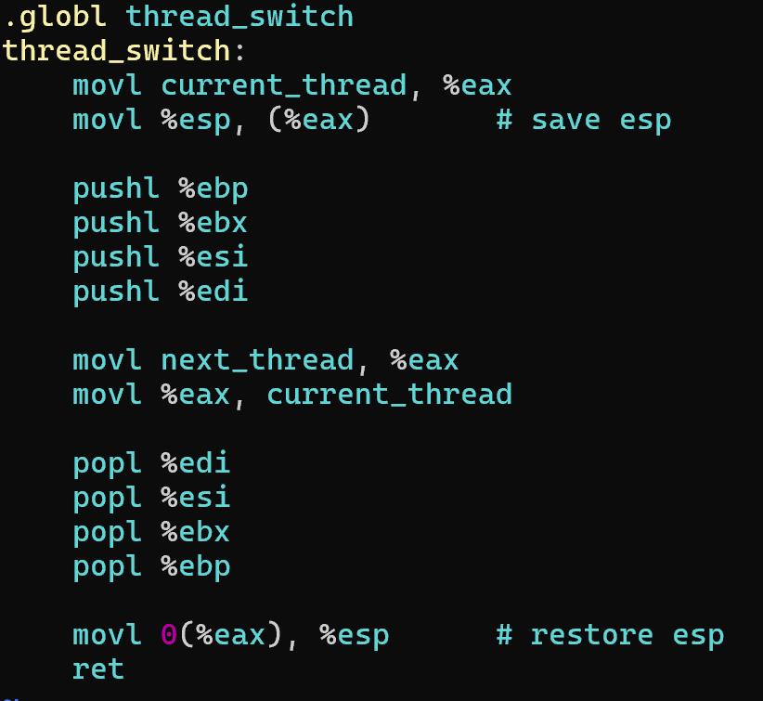
현재 실행 중인 스레드의 esp 값을 current_thread 포인터가 가리키는 구조체에 저장한다. 즉, 호출자 보존(caller-saved)이 아닌 callee-saved 레지스터(%ebp, %ebx, %esi, %edi)들을 스택에 저장한다. 다음 실행할 스레드의 포인터(next_thread)를 current_thread에 대입하여 현재 스레드 포인터를 갱신한다. 새 스레드의 스택 포인터(esp)를 복원하고, 이전에 저장된 레지스터 값을 다시 스택에서 꺼낸다. 마지막으로 ret 명령어를 통해 복원된 스택 상의 함수 주소로 점프함으로써 새 스레드의 실행을 시작한다.
3.수행 결과
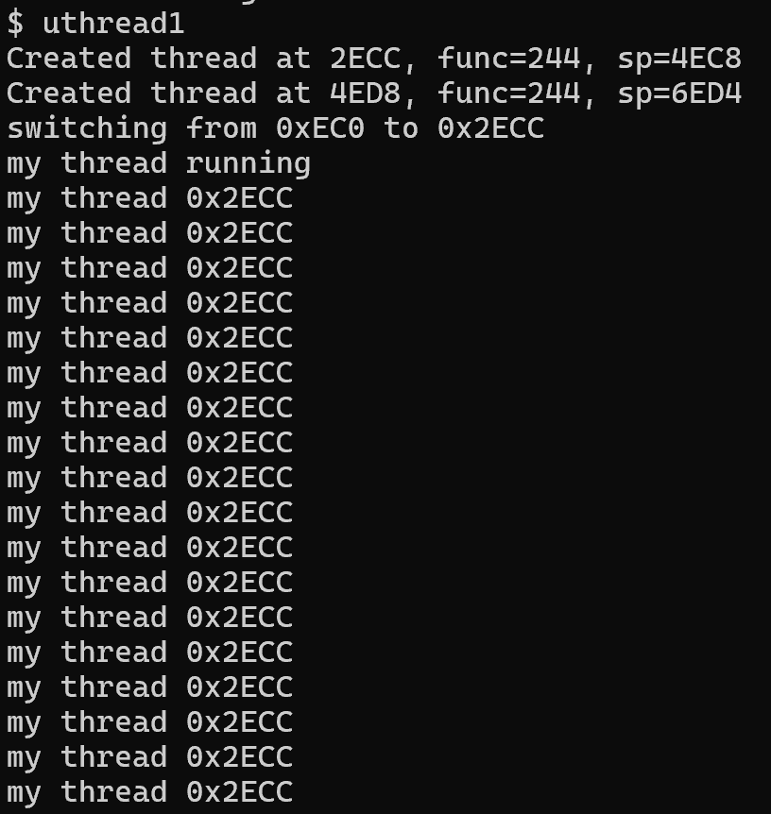
(중략)
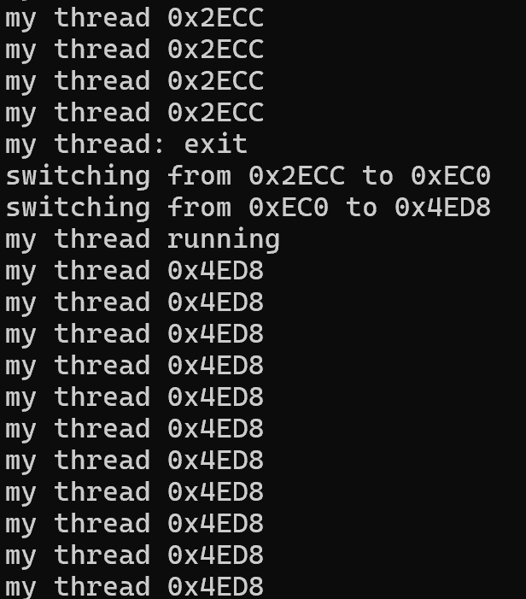
(중략)
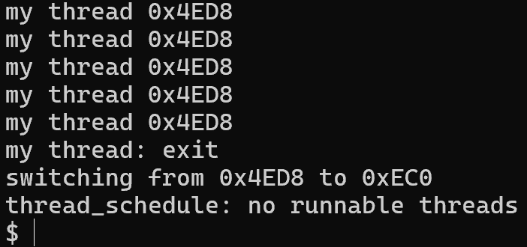

Part 2 : Individual tasks
개인과제 : uthread2
학번 : 202201539 이름 : 진유빈
- 설계 및 구현
- 쓰레드 구조체 설계
각 쓰레드는 tid, ptid, stack, sp, state 필드를 가지며, 최대 MAX_THREAD 개수만큼의 쓰레드를 전역 배열로 관리한다.
각 쓰레드는 고정된 크기의 독립적인 스택 공간(STACK_SIZE)을 가지고 있으며, 상태는 FREE, RUNNING, RUNNABLE, WAIT 중 하나로 정의된다.
tid는 각 쓰레드의 고유 ID이며, ptid는 해당 쓰레드를 생성한 부모 쓰레드의 ID를 나타낸다.
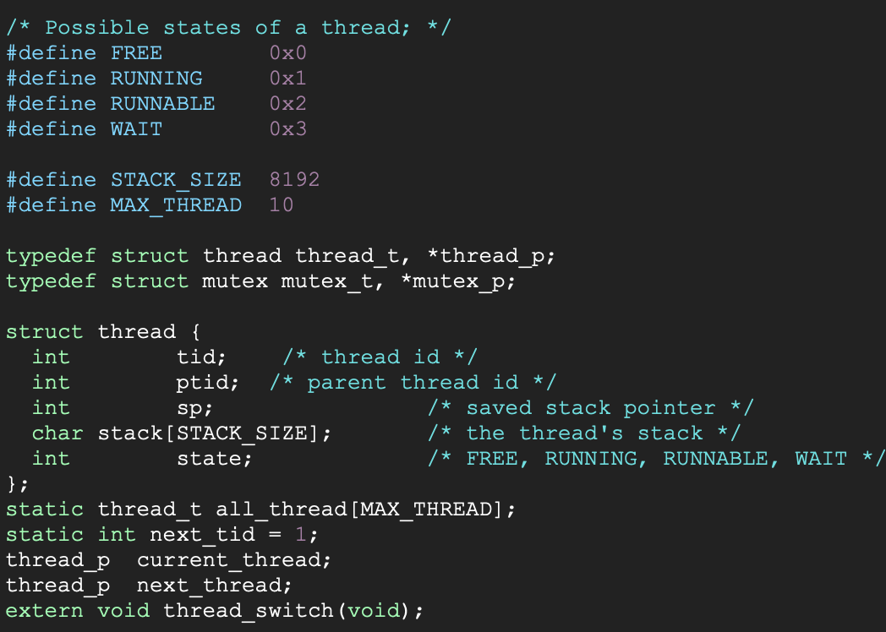

- 스케줄러 및 쓰레드 관리
thread_schedule() 함수는 RUNNABLE 상태의 스레드를 순차적으로 탐색하여 실행 가능한 쓰레드를 선택하고, thread_switch()를 통해 전환한다.
현재 쓰레드를 다시 실행해야 하는 경우(예: 다른 실행 가능한 스레드가 없는 경우)를 고려한 예외 처리도 포함되어 있다.
스케줄러는 항상 적어도 하나의 스레드를 실행시킬 수 있어야 하며, 실행 가능한 스레드가 없는 경우에는 에러 메시지를 출력하고 프로그램을 종료한다.
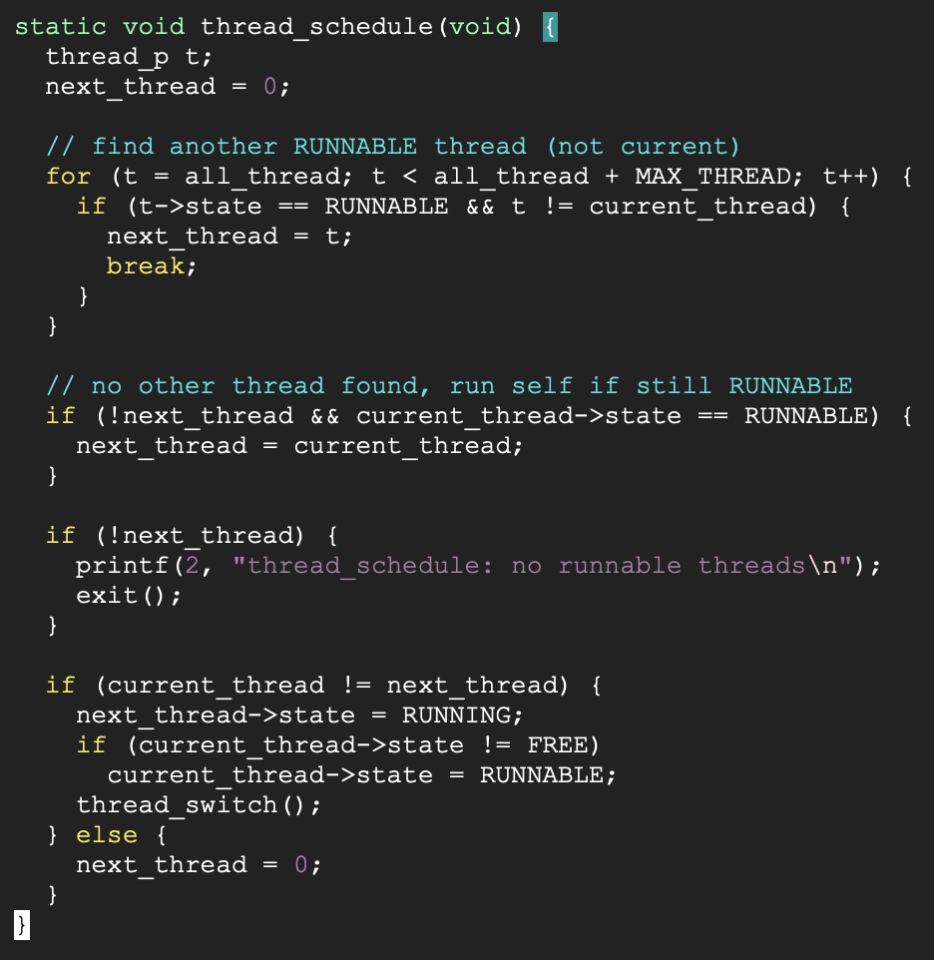

thread_exit() 함수는 현재 스레드의 상태를 FREE로 변경하고, thread_schedule()을 재호출하여 다음 스레드가 실행되도록 한다. 종료된 스레드는 다시 재사용될 수 있도록 스레드 배열 내에서 해제된다.
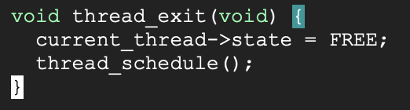

- thread_join_all() 구현
thread_join_all() 함수는 현재 스레드가 생성한 모든 자식 스레드가 종료될 때까지 대기한다.
all_thread 배열을 순회하며 자식 쓰레드들 중 state != FREE인 스레드가 하나라도 있으면 thread_schedule()을 호출하여 CPU른 양보한다.
자식 스레드들이 모두 종료되어 FREE 상태가 되면 루프를 종료하고 다음 명령어로 진행된다. 이를 통해 부모 스레드는 자신이 생성한 자식 스레드들이 완전히 종료되기 전까지 작업을 마무리하지 않도록 제어할 수 있다.
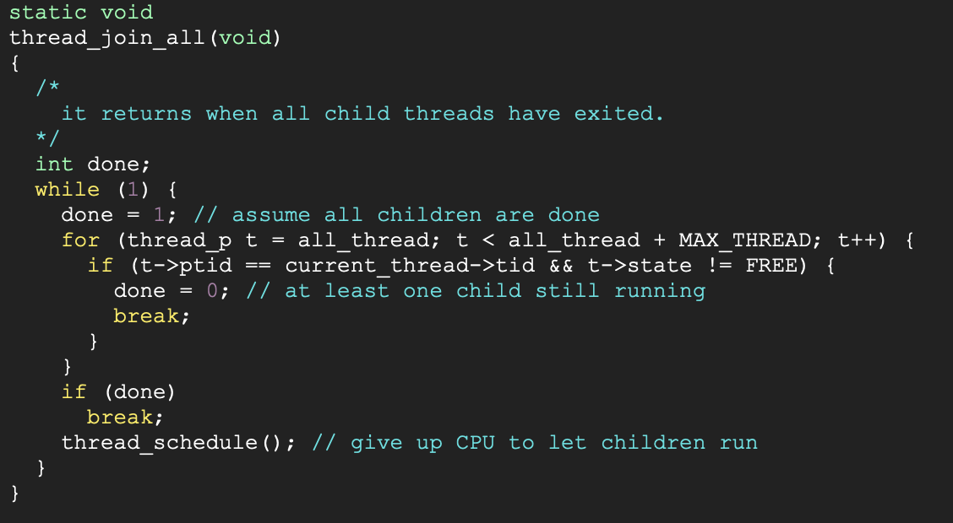

- 수행 결과
- 결과 분석
이는 페이지 폴트(page fault) 예외가 발생했음을 나타내며, err 5는 다음과 같은 의미다:
- err 5 (0b101):
  - 비트 0: 1 → page fault는 protection violation (존재는 하는데 접근 권한 없음)
  - 비트 1: 0 → read 접근
  - 비트 2: 1 → user 모드에서 발생
즉, 유저 모드에서 존재하지 않거나 권한이 없는 주소 0xc7000000에 접근하려다 오류가 발생한 것이다. 이는 보통 다음과 같은 경우에 발생한다:

- 스택 포인터를 잘못 설정하여 존재하지 않는 주소로 점프함
- thread_switch 후 복구된 레지스터가 잘못되어 존재하지 않는 주소에서 실행을 재개하려 함
- 스레드의 스택이 제대로 할당되지 않았거나, 초기화가 누락된 경우

- 느낀점
이번 과제를 통해 사용자 수준에서의 스레드 구현은 단순한 함수 호출이 아니라, 스택, 레지스터, 스케줄러, 컨텍스트 전환 등 시스템 레벨 동작을 직접 다뤄야 한다는 것을 알게 되었다.
특히 어셈블리 코드를 활용한 thread_switch 구현과, 메모리 주소나 스택 설정이 정확하지 않으면 곧바로 커널 예외가 발생한다는 점에서, 메모리 관리의 중요성과 디버깅의 어려움을 체감했다.
실제로 발생한 page fault는 스택 포인터 관리나 레지스터 복원 등의 사소한 실수가 전체 시스템 동작에 치명적이라는 것을 보여준다. 이 경험은 운영체제의 구조와 프로세스 관리에 대해 깊은 이해를 쌓는 계기가 되었다.

개인과제 : uthread3
학번 : 202201479 이름 : 박지원

본 과제의 목적은 사용자 수준에서 실행 중인 스레드에 대해 동적으로 실행을 일시 정지하고 다시 실행할 수 있는 기능을 구현하는 데 있으며, 이를 위해 thread_suspend() 및 thread_resume() 두 함수를 설계하고 구현하였다. 또한 과제 수행 중 확인된 실행 결과를 바탕으로, 스레드가 정상적으로 함수에 진입하지 못한 원인과 그에 따른 주소 기반의 구조적 문제점도 함께 분석하였다.

1. 설계 및 구현
과제는 uthread3.c 초안 코드를 바탕으로 수행되었다. 해당 코드는 기본적인 스레드 생성, 실행 흐름 및 스케줄러 호출 구조를 포함하고 있으나, thread_suspend()와 thread_resume() 함수는 빈 상태로 제공되었다. 이 함수들은 각각 주어진 스레드의 실행을 중단하고, 중단된 스레드를 다시 실행 가능하도록 만드는 기능을 한다.

먼저 스레드 상태 관리를 위해 기존 코드에서 정의된 FREE, RUNNING, RUNNABLE, WAIT 상수 외에 SUSPENDED라는 상태를 추가 정의하였다. thread_suspend() 함수는 특정 스레드가 현재 실행 중인 경우 즉시 상태를 SUSPENDED로 변경하고 다른 스레드로 문맥 전환되도록 하였으며, 그렇지 않은 경우에는 상태만 변경하고 실제 실행은 차후 스케줄러에 의해 처리되도록 하였다. thread_resume() 함수는 SUSPENDED 상태의 스레드를 다시 RUNNABLE 상태로 바꾸어 스케줄링 대상에 포함되도록 구현하였다.
static void thread_suspend(int tid)
{
for (int i = 0; i < MAX_THREAD; i++) {
if (all_thread[i].tid == tid && all_thread[i].state != FREE) {
if (&all_thread[i] == current_thread) {
all_thread[i].state = SUSPENDED;
thread_schedule();
} else if (all_thread[i].state == RUNNABLE) {
all_thread[i].state = SUSPENDED;
}
printf(1, "suspending %d\n", tid);
return;
}
}
}
static void thread_resume(int tid)
{
for (int i = 0; i < MAX_THREAD; i++) {
if (all_thread[i].tid == tid && all_thread[i].state == SUSPENDED) {
all_thread[i].state = RUNNABLE;
printf(1, "resumed %d\n", tid);
return;
}
}
}

2. 수행 결과 및 분석
프로그램을 빌드하고 QEMU 상에서 실행한 결과는 다음과 같았다:
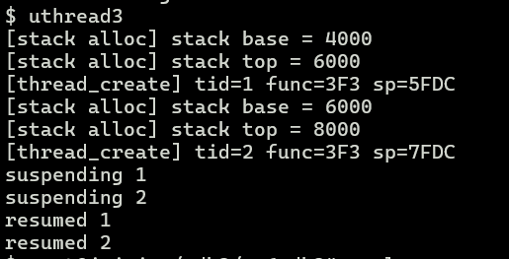
위 로그를 통해 두 개의 스레드가 생성되었고, 각각의 스택이 할당되었으며 suspend 및 resume 호출도 출력되었음을 확인할 수 있다. 그러나 기대했던 "my thread running"이나 "my thread %d", "my thread: exit" 등의 메시지는 나타나지 않았고, 이는 스레드가 mythread() 함수에 진입하지 못했음을 의미한다. 그래서 결과적으로 가짜 실행이 되고 있다. 그 이유를 이해하기 위해 출력된 주소 값을 기준으로 스택 구성과 흐름을 분석하였다. 먼저 각 스레드에 대해 로그에 출력된 stack base, stack top, 그리고 sp(stack pointer)를 확인해보면 다음과 같다.

첫 번째 스레드 (tid=1)
- stack base = 0x4000 → stack top = 0x6000
- 스택 포인터(sp)는 0x5FDC로 설정됨

sp = 0x5FDC는 스택의 최상단인 0x6000에서 0x24(36바이트)를 뺀 위치이다. 이는 thread_create() 함수에서 다음과 같이 처리되었기 때문이다:
t->sp = (int) (t->stack + STACK_SIZE); // 0x6000
t->sp -= 4; // 함수 포인터 저장 (ret)
t->sp -= 32; // 더미 레지스터 공간
즉, 스택 구조는 다음과 같이 구성된다:

0x6000: 스택 최상단
0x5FFC: 함수 포인터 (예: mythread의 주소 0x3F3)
0x5FDC: sp가 가리키는 위치 (레지스터 공간 시작)

이 분석에서 알 수 있듯이, stack base < sp < stack top의 기본 조건은 충족되어 있다. 다시 말해, 스택 포인터가 유효한 주소 범위 내에 있음에도 불구하고 스레드가 mythread()로 진입하지 못했다. 이와 같은 상황이 발생한 이유는 스택 포인터의 범위가 아니라 그 내부에 저장된 진입 주소의 구조 때문이라고 할 수 있다. 현재 구현에서는 sp 기준으로 단순히 함수 포인터만을 넣고 있으며, 진입점인 thread_entry()를 명확하게 스택 위에 설정하지 않았다. 결과적으로 문맥 전환 이후 ret 명령어가 실행되더라도 thread_entry()가 아닌 mythread()로 곧바로 진입하려 시도하게 되며, 이 과정에서 레지스터 세이브 영역이나 trampoline 로직이 생략되기 때문에 흐름이 깨질 수 있다.

이 문제는 두 번째 스레드 (tid=2)에서도 동일하게 반복된다. 해당 스레드는 stack base = 0x6000, stack top = 0x8000, sp = 0x7FDC로 설정되어 있고, 이 역시 base < sp < top 조건을 만족하지만 함수 진입에는 실패하였다

개인과제 : uthread4
학번 : 202201529 이름 : 정상혁
1. 설계 및 구현
쓰레드 구조체
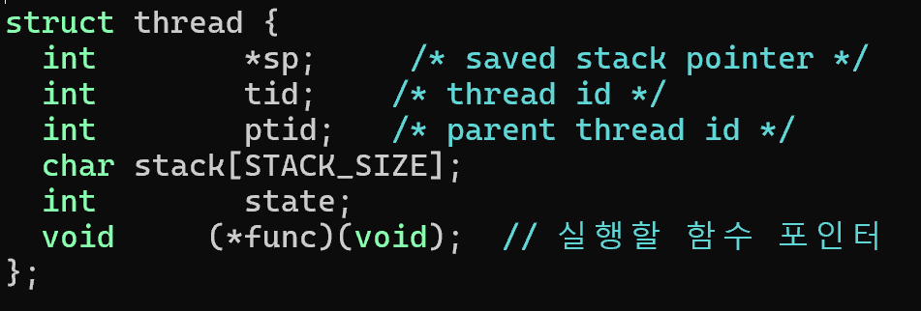
각 스레드는 고유한 스택 공간과 실행 함수, 상태 값을 보유한다. 스택은 고정 크기이며 문맥 전환을 위해 sp 포인터를 명시적으로 관리한다. 최대 MAX_THREAD 개수만큼의 쓰레드를 전역 배열로 관리한다.

상태 플래그 정의
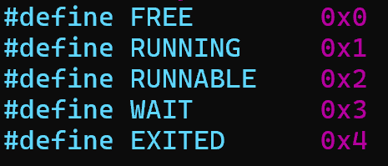
전역 변수
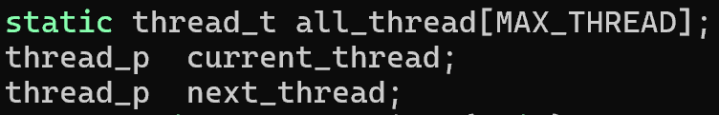
thread_t all_thread[MAX_THREAD]: 전체 스레드 테이블
thread_p current_thread: 현재 실행 중인 스레드 포인터
thread_p next_thread: 다음에 실행할 스레드 포인터

주요 함수 설계 및 구현
3.1 thread_init()
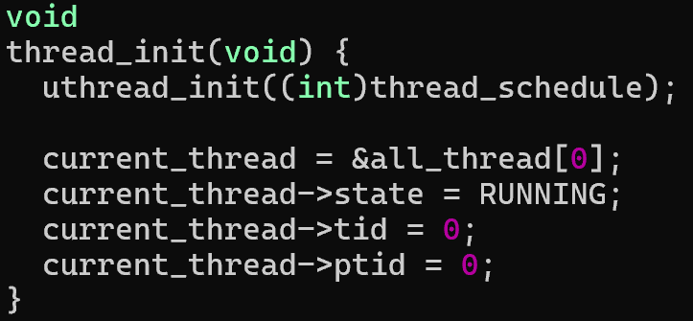
uthread_init()을 호출하여 커널의 유저 스케줄러를 등록
메인 스레드를 current_thread로 설정하며 기본 상태 RUNNING 부여

3.2 thread_create(func)
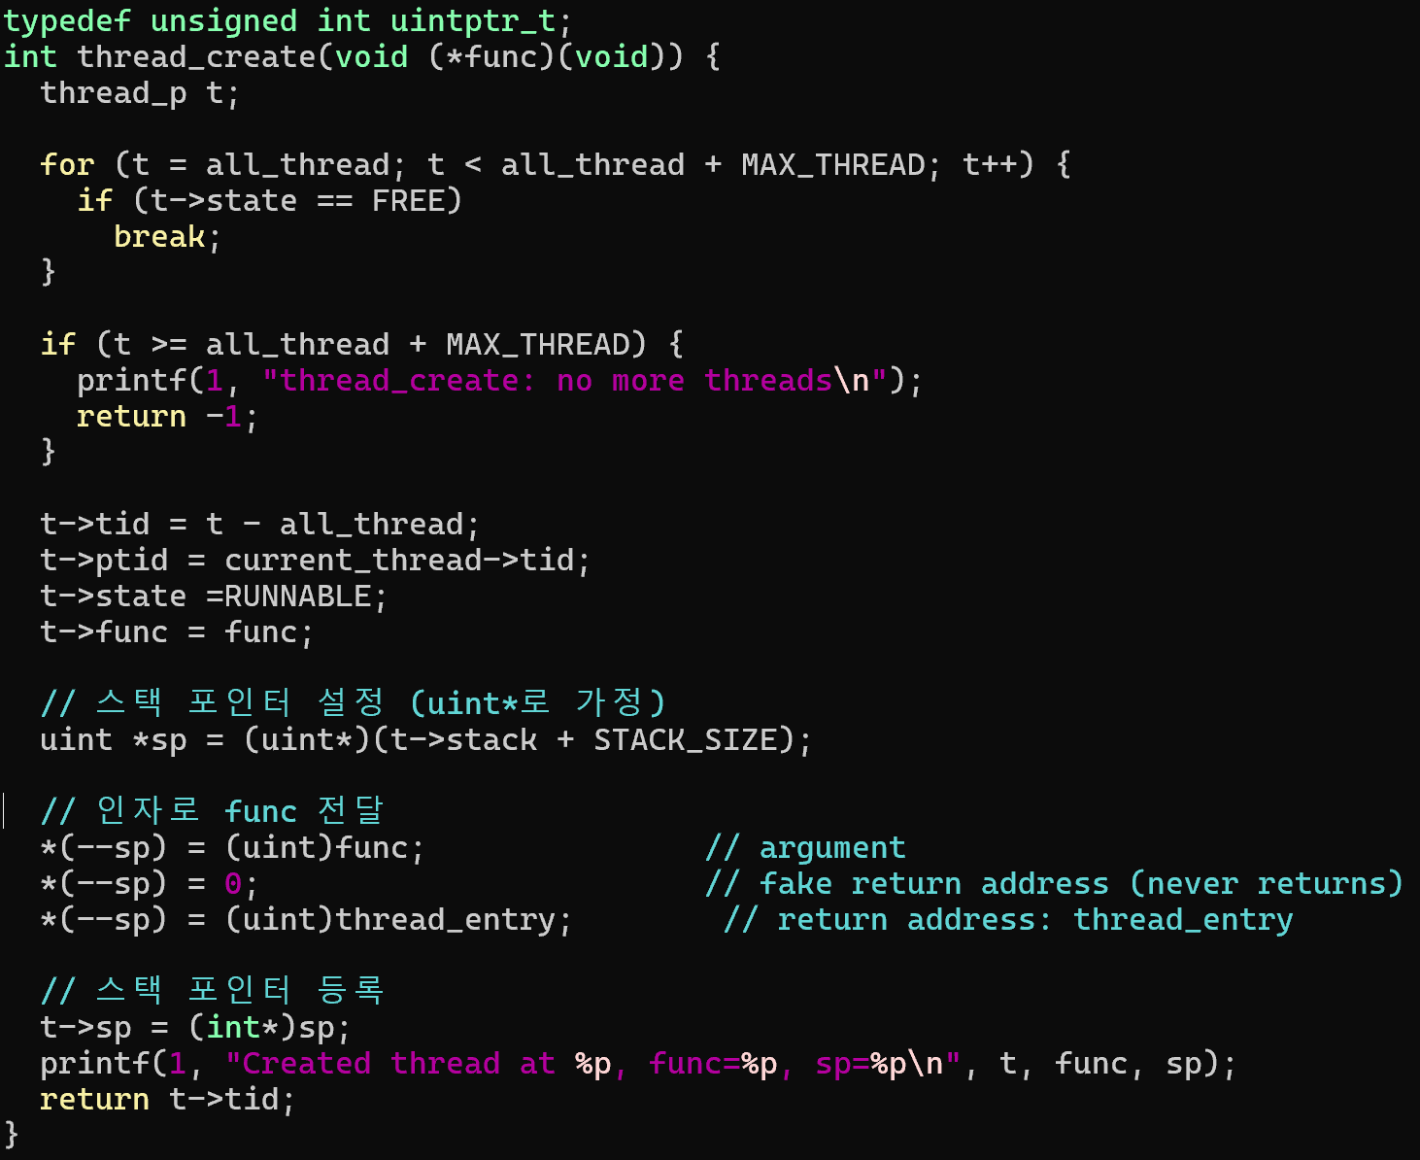
사용 가능한 스레드 엔트리를 찾아 스택을 초기화하고 RUNNABLE 상태로 등록
스택의 상단에 thread_entry, fake return, 그리고 인자로 func를 세팅함으로써 진입 흐름을 구성
func는 이후 thread_entry()에서 호출된다

3.3 thread_entry()
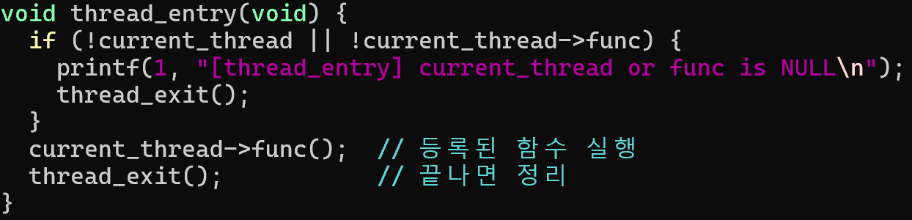
현재 스레드의 func 포인터를 호출하여 작업 수행
작업 완료 시 thread_exit() 호출

3.4 thread_exit()
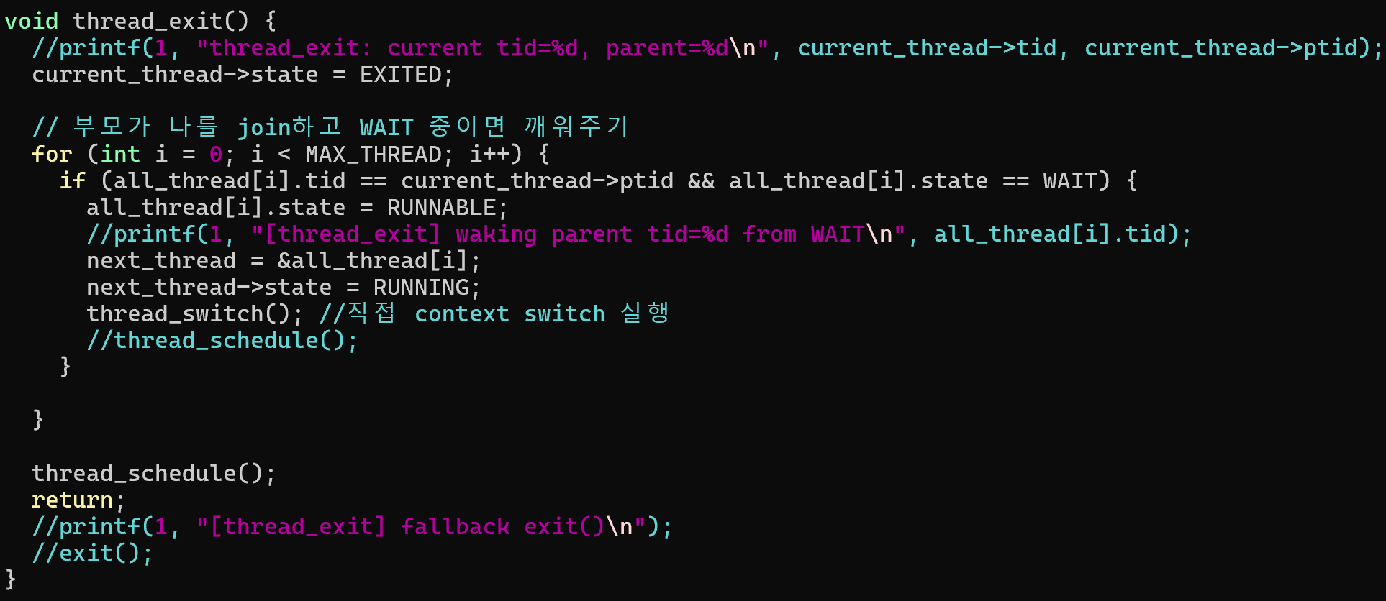
현재 스레드 상태를 EXITED로 전환
join 중이던 부모 스레드를 깨워 RUNNABLE로 복구 후 다음 스레드를 부모로 설정하여 바로 context switch를 함

3.5 thread_join(tid)
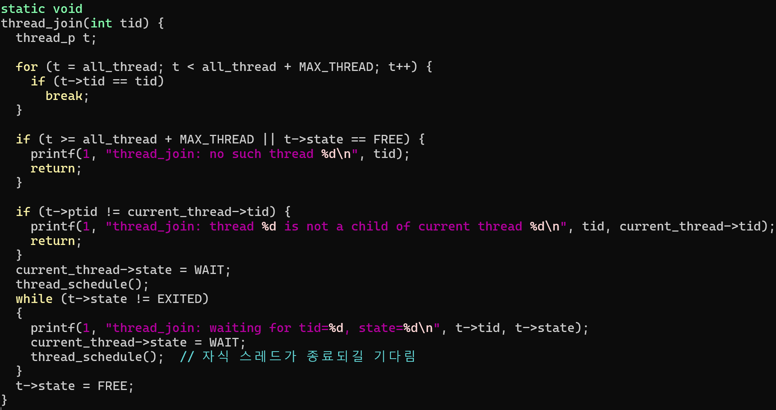
자식 스레드가 종료될 때까지 WAIT 상태로 진입 후 스케줄러를 반복 호출
대상 스레드가 EXITED 상태가 되면 FREE로 해제

3.6 thread_schedule()
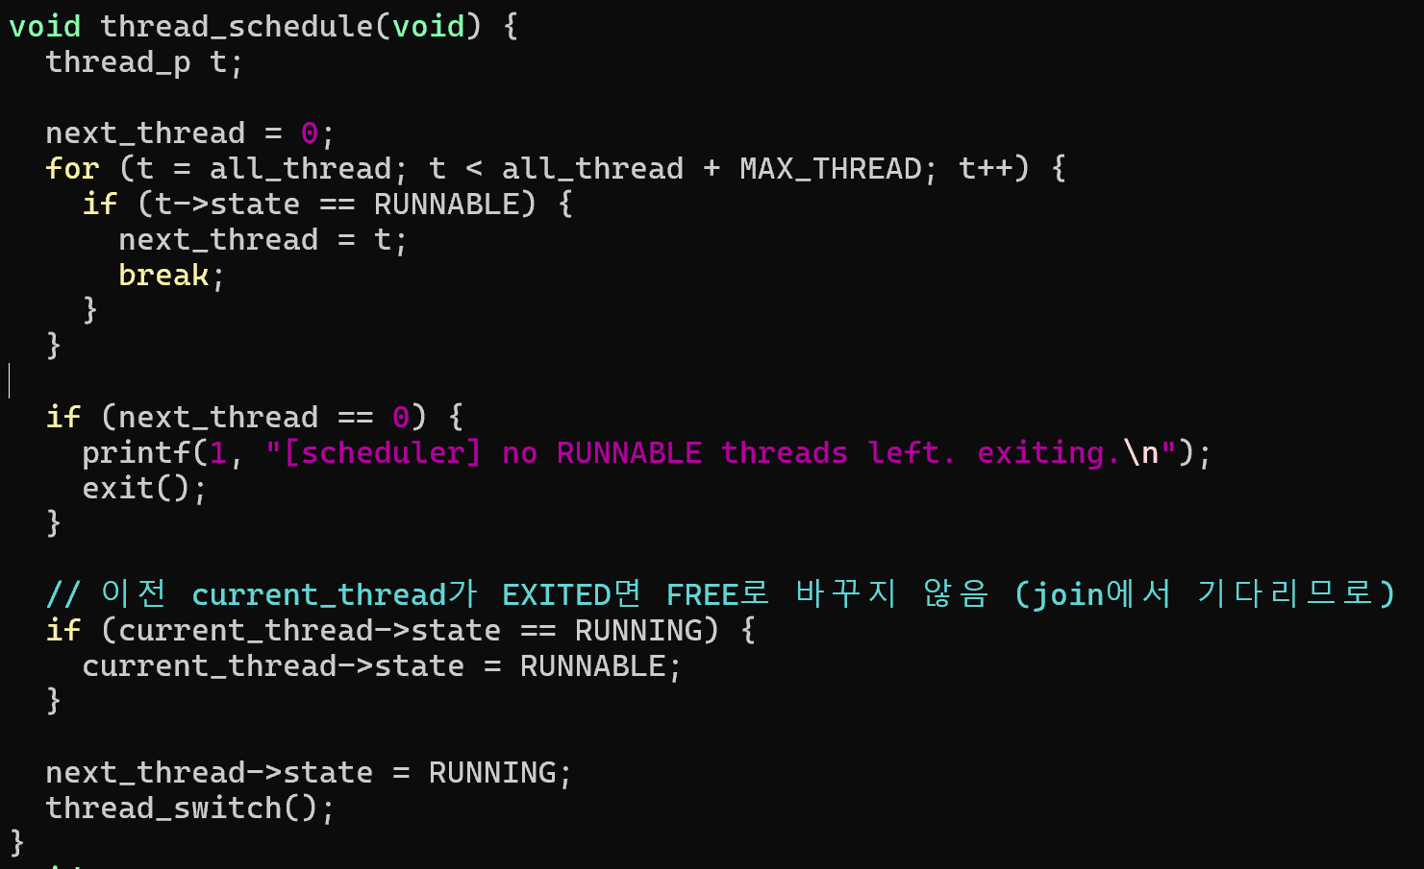RUNNABLE 상태의 스레드를 탐색하여 스케줄링
current_thread가 RUNNING이면 RUNNABLE로 되돌리고, 다음 스레드를 RUNNING으로설정한 후 thread_switch() 호출
3.7 thread_switch()
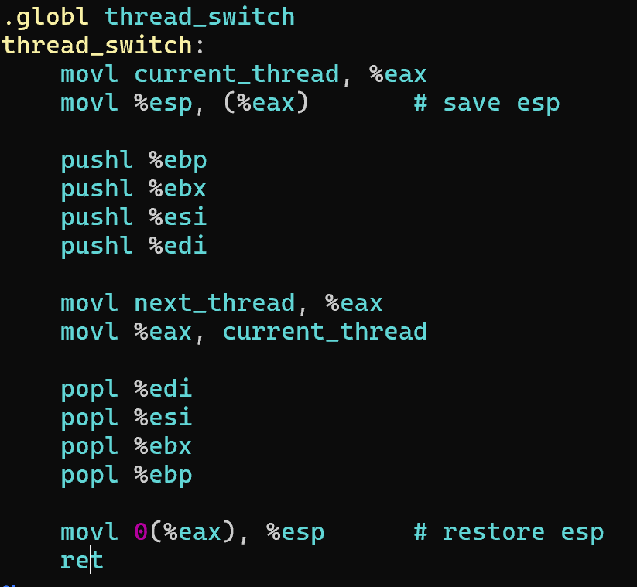
어셈블리 수준에서 esp 값을 저장 및 복구하여 문맥 전환을 수행
ret 명령어를 사용하여 새 스레드의 실행 흐름으로 진입

2. 구현 특징 및 장점
Cooperative Scheduling 방식은 스레드가 자발적으로 thread_exit() 또는thread_schedule()을 통해 양보하고, 자식 스레드 join 기능 구현한다. 커널 개입 최소화는 xv6 syscall uthread_init()을 제외하면 순수 유저 공간에서 동작하고, 안정적인 스택 설정 및 문맥 전환 구조이다.

3. 수행결과
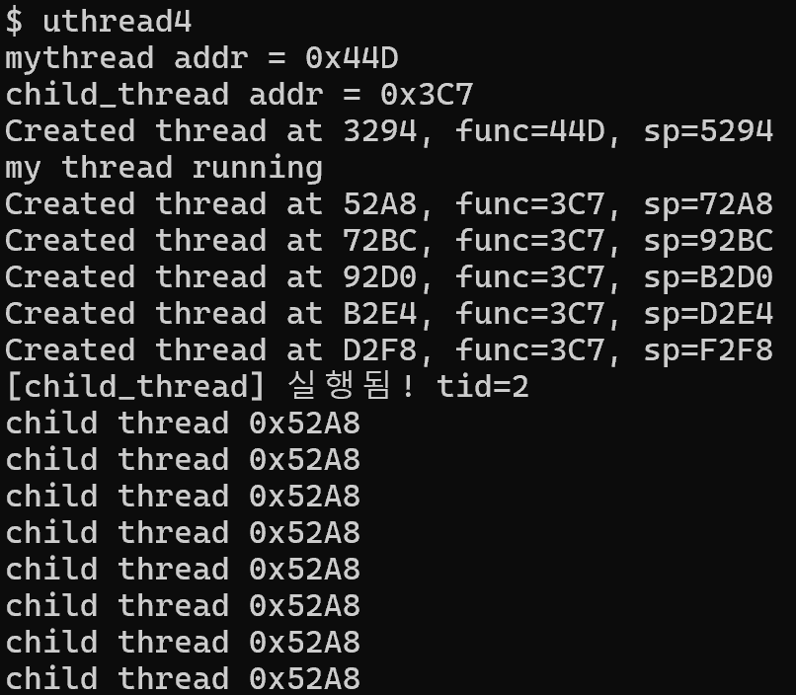
(중략)
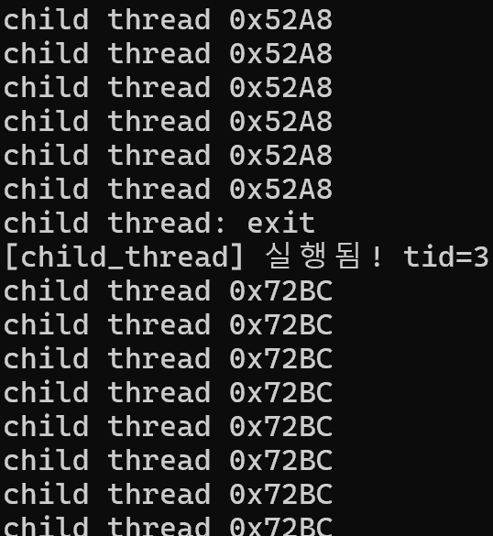
(중략)
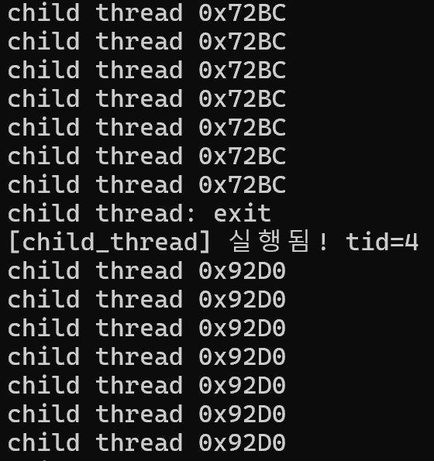
(중략)
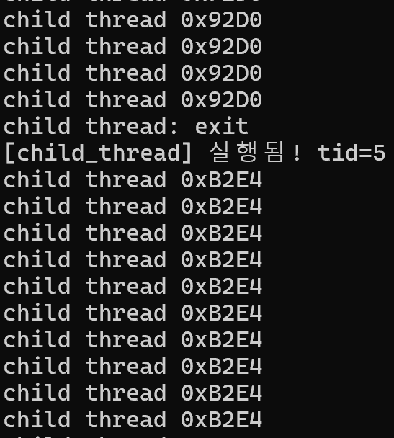
(중략)
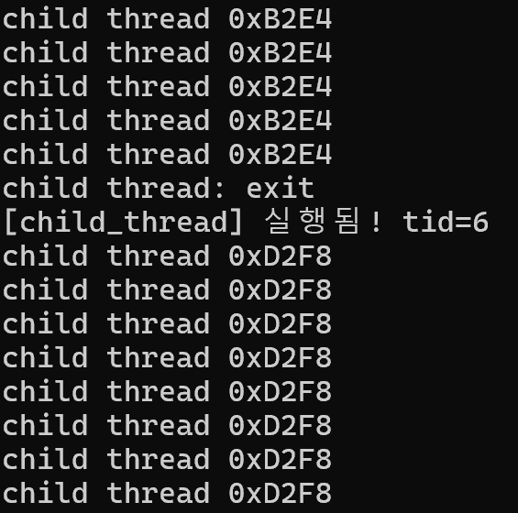
(중략)
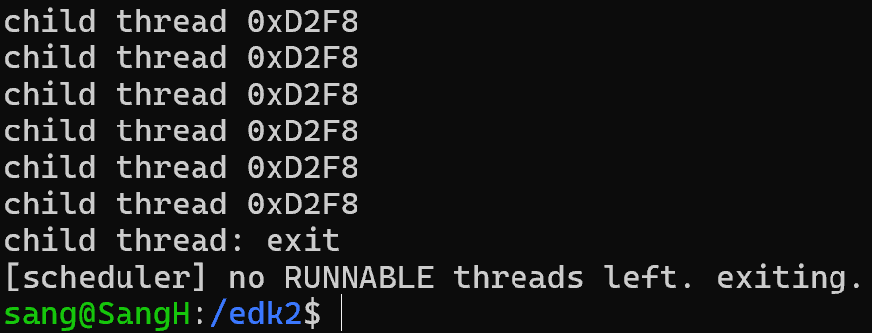

결과 분석
정상적으로 부모쓰레드가 생성되고 자식 쓰레드를 호출한다. 하지만 자식 쓰레드가 종료되고 부모쓰레드로 돌아오지않고 다시 RUNNABLE한 다른 자식 스레드로 context switching을 하여 나머지 자식스레드도 수행한다. 그 이후 스케줄러는 실행 가능한(RUNNABLE) 스레드가 없다고 판단하여 프로그램을 종료한다. 기대했던 부모 스레드의 복귀는 발생하지 않는다.

보안할 점과 느낀점
현재 구현에서는 자식 스레드가 종료된 이후, 부모 스레드로 정상적으로 context switching이 이루어지지 않아 i = 1부터의 반복이 이어지지 않고 종료되는 문제가 발생하였다. 이를 해결하기 위해 다양한 방식으로 부모 스레드의 상태 복구 및 문맥 전환을 시도하였으나, 완전한 해결에는 이르지 못했다.
그러나 이러한 한계에 좌절하지 않고, 운영체제의 스레드 스케줄링과 문맥 전환에 대한 보다 깊은 이해를 바탕으로 문제를 완전히 해결할 수 있도록 지속적인 학습을 이어갈 예정이다. 이번 경험을 통해 사용자 수준 스레드의 동작 원리를 체감하며, 단순한 함수 호출을 넘어 메모리 구조와 실행 흐름 전체를 설계해야 한다는 점을 다시금 깨닫게 되었다.

